Паспорти лоиҳаи ШДБХ №21:
Азнавсозии зеристгоҳи барқии 110/10 кВ «Жуков»
шаҳри Душанбе
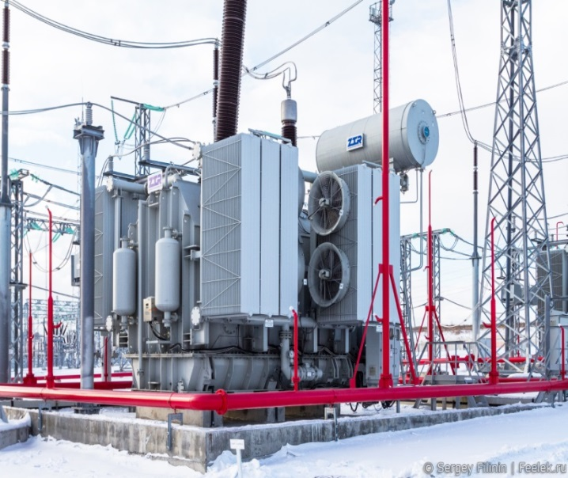 | Масоҳати умумӣ – 0,75 ГА  Иншооти аввалия – ЗБ «Жуков» -110/35/6 кВ  Иборат аз:  – 2 адад трансформатор (1х16000кВА,1х6300кВА);  – 2 адад дастгоҳҳои тақсимкунандаи насби беруна (КРУН)  - 20 нуқтаи баромад ва даромади хати интиқолибарқ.  Соли ба истифодадиҳї – 1978.  Самтҳои мақсадноки ичтифода– шаҳри Душанбе ва ноҳияи Рудакӣ, хусусан деҳаи Сомон вамаҳалаи Гипрозем.

1 | Номгўи лоиња | Азнавсозии зеристгоҳи барқии 110/10 кВ «Жуков» шаҳри Душанбе
2 | Соња | Энергетика
3 | Самти татбиќи лоиња | Инфрасохтор
4 | Макони татбиќи лоиња (Суроѓаи љойгиршавї) | ноҳияи Рудакӣ, деҳаи Сомон
5 | Арзиши эњтимолии лоиња бо доллари ИМА | 3 000 000
6 | Мўњлати тахминии татбиќи лоиња | Азнавсозӣ: 1,5 сол;  истифодабарӣ: 10сол
7 | Мўњлати эњтимолии харљбарории лоиња | 6 сол
8 | Тавсифи мухтассари лоиҳа | Лоиҳа таҷдиди пурраи зеристгоҳи барқиро бо назардошти иваз намудан ва азнавкунии системаи дастгоҳҳои барқӣ ва ѓайра кисматњои љузъии он мувофиқ ба талаботњои муосир пешбинї менамояд.
9 | Маќсад ва вазифањои лоиња | Мақсади лоиҳа – беҳтар намудани интиқоли барқ дар дењаи Сомон ва мањаллаи Гипрозем, бартараф намудани талафоти барқ дар шабакањои барќии ноњияи Рўдаки
10 | Иштироки давлат | - пешнињоди њуќуќи истифодаи инфрасохтори лоињавї то ба мўњлати нињоии амали созишномаи ШДБХ
11 | Иштироки шарики хусусї | -Маблаѓгузории лоињаи ШДБХ аз њисоби маблаѓњои шахсї ва ё дигар маблаѓњои љалбшаванда;  - Истифода ва идоракунї, аз љумла таъмини коршоямии ва фаъолияти муназзами инфрасохтори лоињавї;
12 | Намуди созишнома/ шакли ШДБХ | - сохтмон, истифодабарї ва супоридан;  - сохтмон иљора ва супоридан  - дигар шаклњои ШДБХ, ки дар асоси гуфтушунидњо байни тарафњо мувофиќа ва дар Созишнома муќаррар карда мешаванд.
13 | Ташаббускори лоиҳа (Шарики давлатї) | Ширкати сањомии холдинги кушодаи «Барқи Тоҷик»
14 | Суроѓаи ташаббускори лоиҳа ва маълмот барои тамос | ш. Душанбе, хиёбони И. Сомонӣ 64  Тел. (+992 372) 29-56-49

